Actividad 4.4.1 Documentación javadoc proyecto Coche

Alumno: Matias Pennino

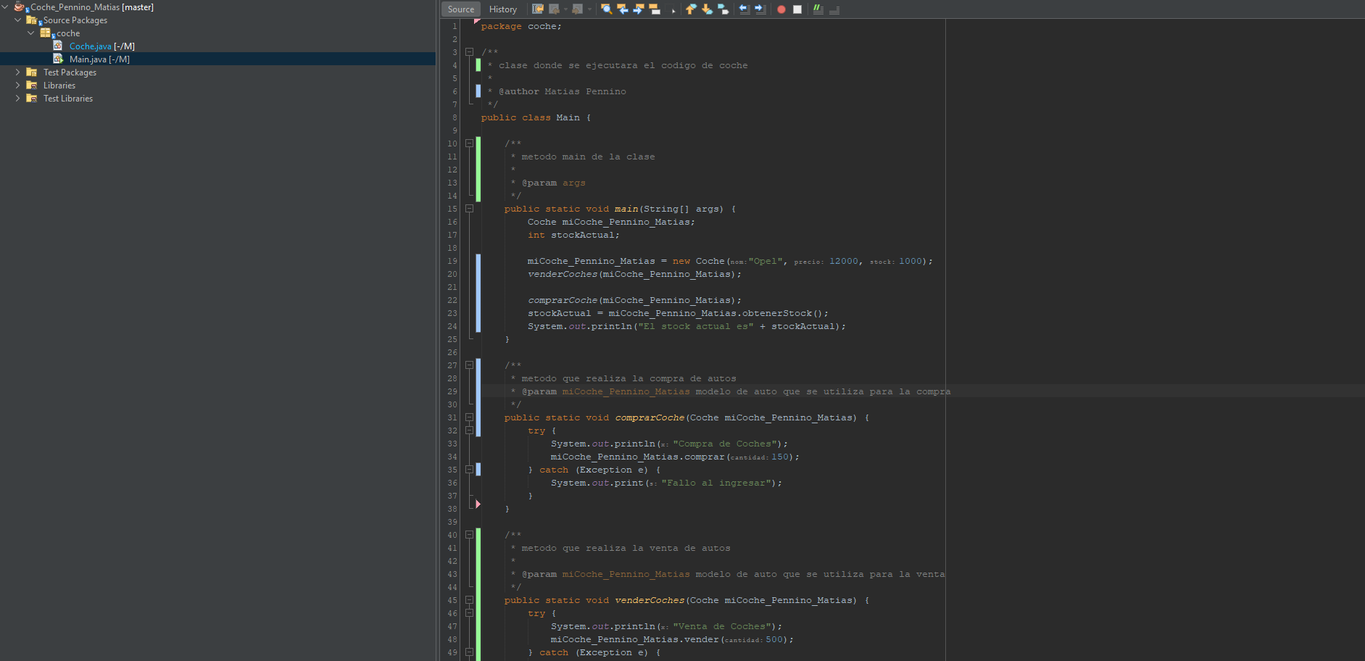
Documentación de la clase main

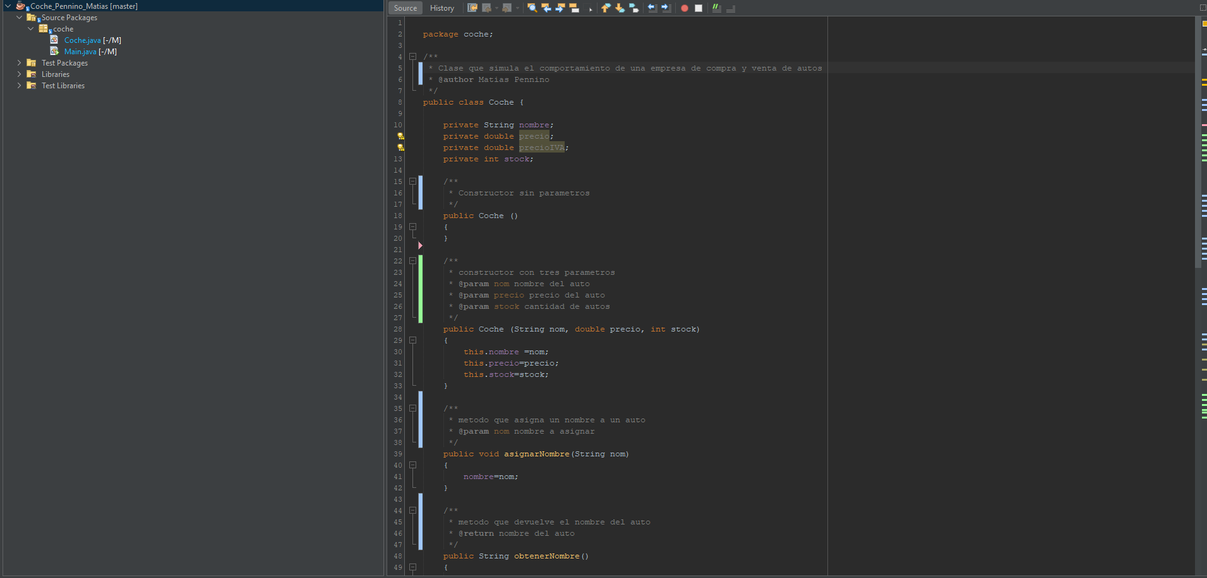
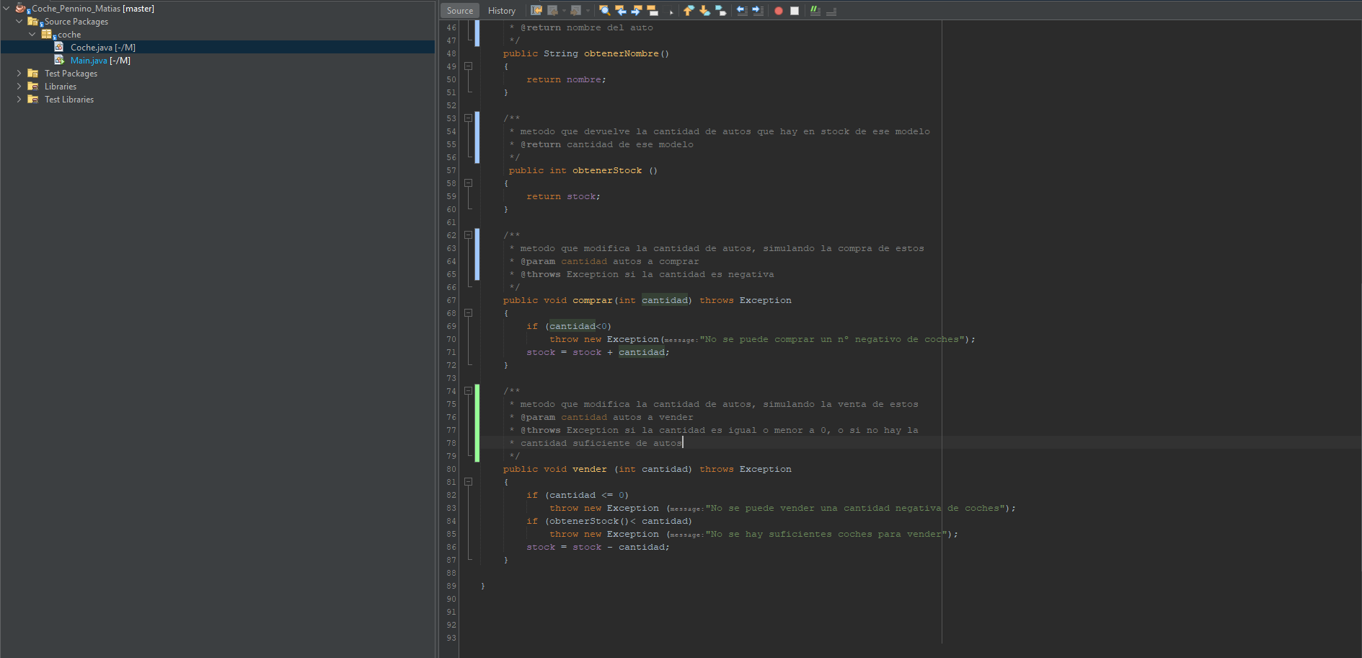
Documentación de la clase coche

Al hacer click derecho sobre el proyecto podemos generar la documentacion javadoc
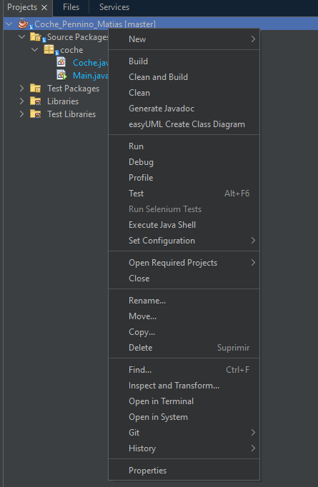

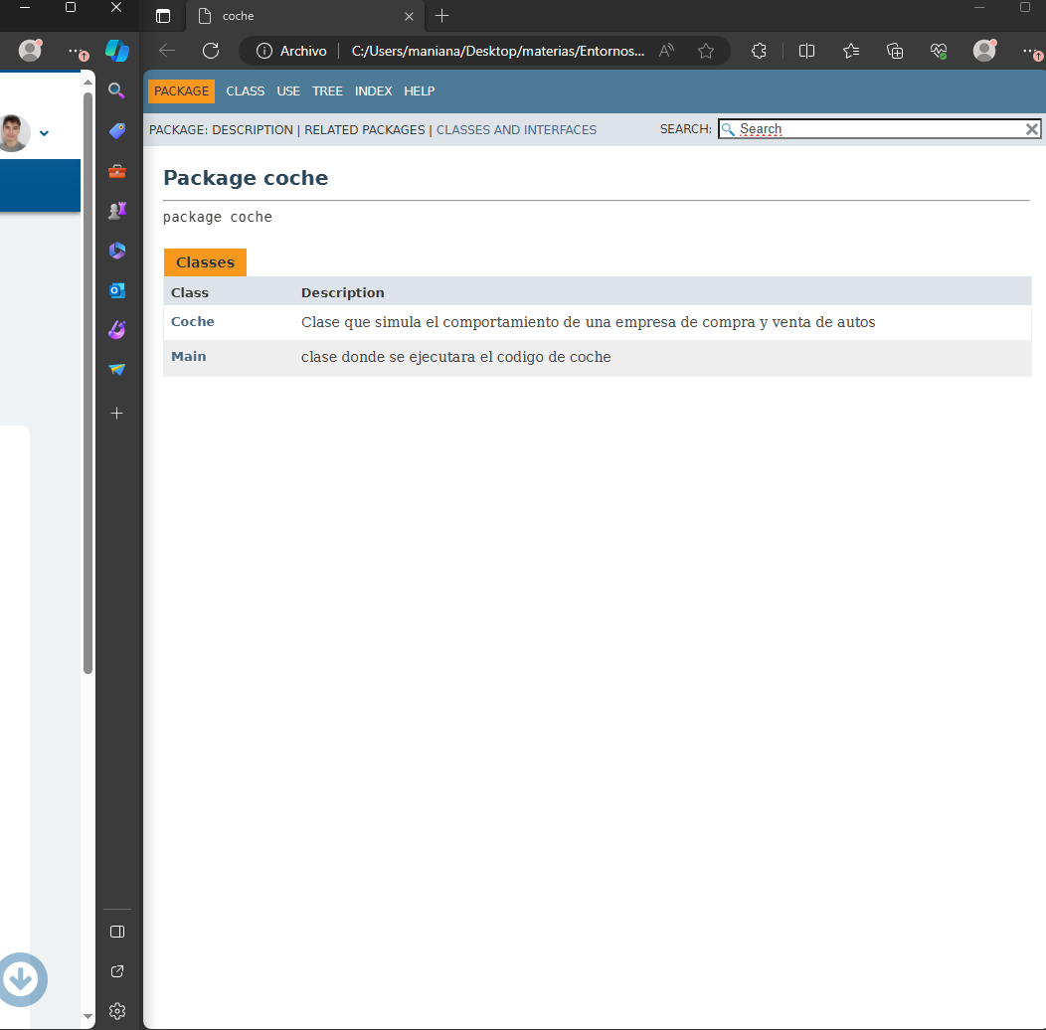
Se puede ver que la documentacion fue generada con exito

